Архитектура аппаратных средств

Ссылка на информационный ресурс | Обложка | Наименование разработки в электронной форме | Примечания
учебные издания для среднего профессионального образования
Издательский центр «Академия»  Электронная библиотека  https://academia-library.ru/ | 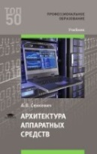 | Сенкевич, А. В. Архитектура аппаратных средств : учебник / А. В. Сенкевич. – 3-e изд., перераб. – Москва : Академия, 2020. – 254, [1] с. : ил., рис., табл. – (Профессиональное образование) (ТОП 50). – ISBN 978-5-4468-8689-0. – Текст : электронный // Издательский центр «Академия» : [сайт]. – URL: https://academia-moscow.ru/reader/?id=474277 (дата обращения: 01.06.2022). – Режим доступа: для авторизир. пользователей. | доступ  до 31 мая 2025 года  ПООП 09.02.06  Проект ПОП 09.02.06
ZNANIUM.COM  Электронно-библиотечная система  https://znanium.com/ | 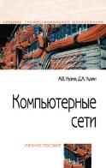 | Кузин, А. В. Компьютерные сети : учебное пособие / А. В. Кузин, Д. А. Кузин. – 4-е изд., перераб. и доп. – Москва : ФОРУМ : ИНФРА-М, 2024. – 190 с. – (Среднее профессиональное образование). – ISBN 978-5-16-103935-9. – Текст : электронный // Znanium.com : электронно-библиотечная система : [сайт]. – URL: https://znanium.com/catalog/product/2096763 (дата обращения: 12.01.2024). – Режим доступа: для авторизир. пользователей. | Проект ПОП 09.02.06
ZNANIUM.COM  Электронно-библиотечная система  https://znanium.com/ | 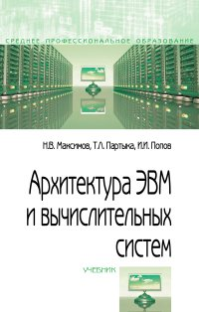 | Максимов, Н. В. Архитектура ЭВМ и вычислительные системы : учебник / Н. В. Максимов, Т. Л. Партыка, И. И. Попов. – 5-е изд., перераб. и доп. – Москва : ФОРУМ : ИНФРА-М, 2024. – 510 с. : ил. – (Среднее профессиональное образование). – ISBN 978-5-16-106243-2. – Текст : электронный // Znanium.com : электронно-библиотечная система : [сайт]. – URL: https://znanium.com/catalog/product/2083334 (дата обращения: 01.09.2023). – Режим доступа: для авторизир. пользователей.
ZNANIUM.COM  Электронно-библиотечная система  https://znanium.com/ | 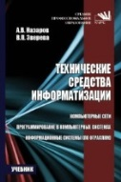 | Зверева, В. П. Технические средства информатизации : учебник / В. П. Зверева, А. В. Назаров. – Москва : КУРС: ИНФРА-М, 2024. – 248 с. – (Среднее профессиональное образование). – ISBN 978-5-16-105402-4. – Текст : электронный // Znanium.com : электронно-библиотечная система : [сайт]. – URL: https://znanium.com/catalog/product/2112889 (дата обращения: 11.10.2023). – Режим доступа: для авторизир. пользователей.
ZNANIUM.COM  Электронно-библиотечная система  https://znanium.com/ | 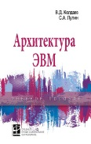 | Колдаев, В. Д. Архитектура ЭВМ : учебное пособие / В. Д. Колдаев, С. А. Лупин. – Москва : ФОРУМ : ИНФРА-М, 2024. – 382 с. : ил. – (Среднее профессиональное образование). – ISBN 978-5-16-105885-5. – Текст : электронный // Znanium.com : электронно-библиотечная система : [сайт]. – URL: https://znanium.ru/catalog/product/2149040 (дата обращения: 15.05.2024). – Режим доступа: для авторизир. пользователей. | ПООП 09.02.07  ПООП 09.02.06  Проект ПОП 09.02.06
ZNANIUM.COM  Электронно-библиотечная система  https://znanium.com/ | 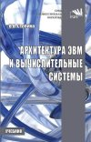 | Степина, В. В. Архитектура ЭВМ и вычислительные системы : учебник / В. В. Степина. – Москва : КУРС : ИНФРА-М, 2023. – 383, [1] с. : ил. – (Среднее профессиональное образование). – ISBN 978-5-16-105268-6. – Текст : электронный // Znanium.com : электронно-библиотечная система : [сайт]. – URL: https://znanium.com/catalog/product/1916205 (дата обращения: 01.11.2022). – Режим доступа: для авторизир. пользователей. | ПООП 09.02.07
ZNANIUM.COM  Электронно-библиотечная система  https://znanium.com/ | 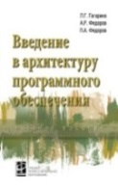 | Гагарина, Л. Г. Введение в архитектуру программного обеспечения : учебное пособие / Л. Г. Гагарина, А. Р. Федоров, П. А. Федоров. – Москва : ФОРУМ : ИНФРА-М, 2023. – 320 с. – (Среднее профессиональное образование). – ISBN 978-5-16-109077-0. – Текст : электронный // Znanium.com : электронно-библиотечная система : [сайт]. – URL: https://znanium.com/catalog/product/1891187 (дата обращения: 02.11.2022). – Режим доступа: для авторизир. пользователей.
ZNANIUM.COM  Электронно-библиотечная система  https://znanium.com/ | 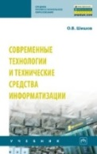 | Шишов, О. В. Современные технологии и технические средства информатизации : учебник / О. В. Шишов. – Москва : ИНФРА-М, 2022. – 460, [1] с. – (Среднее профессиональное образование). – ISBN 978-5-16-109722-9. – Текст : электронный // Znanium.com : электронно-библиотечная система : [сайт]. – URL: https://znanium.com/catalog/product/1764799 (дата обращения: 05.07.2021). – Режим доступа: для авторизир. пользователей.
ZNANIUM.COM  Электронно-библиотечная система  https://znanium.com/ | 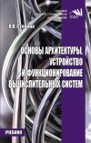 | Степина, В. В. Основы архитектуры, устройство и функционирование вычислительных систем : учебник / В. В. Степина. – Москва : КУРС : ИНФРА-М, 2021. – 285, [1] с. : ил. – (Среднее профессиональное образование). – ISBN 978-5-16-102994-7. – Текст : электронный // Znanium.com : электронно-библиотечная система : [сайт]. – URL: https://znanium.com/catalog/product/1460280 (дата обращения: 05.06.2021). – Режим доступа: для авторизир. пользователей.
ZNANIUM.COM  Электронно-библиотечная система  https://znanium.com/ | 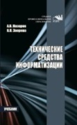 | Назаров, А. В. Технические средства информатизации : учебник / А. В. Назаров, В. П. Зверева. – Москва : КУРС : ИНФРА-М, 2021. – 256 с. – (Среднее профессиональное образование). – ISBN 978-5-906818-88-1. – Текст : электронный // Znanium.com : электронно-библиотечная система : [сайт]. – URL: https://znanium.com/catalog/product/1214881 (дата обращения: 05.06.2021). – Режим доступа: для авторизир. пользователей.
ZNANIUM.COM  Электронно-библиотечная система  https://znanium.com/ | 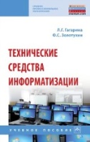 | Гагарина, Л. Г. Технические средства информатизации : учебное пособие / Л. Г. Гагарина, Ф. С. Золотухин. – 2-е изд., перераб. и доп. – Москва : ИНФРА-М, 2021. – 260 с. – (Среднее профессиональное образование). – ISBN 978-5-16-016140-2. – Текст : электронный // Znanium.com : электронно-библиотечная система : [сайт]. – URL: https://znanium.com/catalog/product/1083293 (дата обращения: 13.01.2022). – Режим доступа: для авторизир. пользователей.
ZNANIUM.COM  Электронно-библиотечная система  https://znanium.com/ | 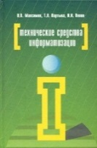 | Максимов, Н. В. Технические средства информатизации : учебник / Н. В. Максимов, Т. Л. Партыка, И. И. Попов. – 4-е изд., перераб. и доп. – Москва : ФОРУМ : ИНФРА-М, 2021. – 608 с. – (Профессиональное образование). – ISBN 978-5-16-110423-1. – Текст : электронный // Znanium.com : электронно-библиотечная система : [сайт]. – URL: https://znanium.com/catalog/product/1189949 (дата обращения: 05.04.2022). – Режим доступа: для авторизир. пользователей.
ЮРАЙТ  Образовательная платформа  https://urait.ru/ | 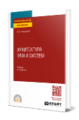 | Новожилов, О. П. Архитектура ЭВМ и систем : учебник / О. П. Новожилов. – Москва : Юрайт, 2024. – 511 с. – (Профессиональное образование). – ISBN 978-5-534-18446-4. – Текст : электронный // Юрайт : образовательная платформа : [сайт]. – URL: https://urait.ru/bcode/535024 (дата обращения: 18.01.2024). – Режим доступа: для авторизир. пользователей. | Проект ПОП 09.02.06
ЮРАЙТ  Образовательная платформа  https://urait.ru/ | 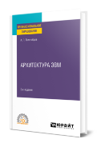 | Толстобров, А. П. Архитектура ЭВМ : учебное пособие / А. П. Толстобров. – 3-е изд., испр. и доп. – Москва : Юрайт, 2024. – 162 с. – (Профессиональное образование). – ISBN 978-5-534-16832-7. – Текст : электронный // Юрайт : образовательная платформа : [сайт]. – URL: https://urait.ru/bcode/543056 (дата обращения: 12.02.2024). – Режим доступа: для авторизир. пользователей. | ПООП 09.02.07
ЛАНЬ.  Электронно-библиотечная система  http://e.lanbook.com/ | 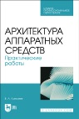 | Алексеев, В. А. Архитектура аппаратных средств. Практические работы : учебное пособие / В. А. Алексеев. – Санкт-Петербург : Лань, 2024. – 124 с. – ISBN 978-5-507-49379-1. – Текст : электронный // Лань : электронно-библиотечная система : [сайт]. – URL: https://e.lanbook.com/book/417827 (дата обращения: 08.07.2024). – Режим доступа: для авторизир. пользователей.
ЛАНЬ.  Электронно-библиотечная система  http://e.lanbook.com/ | 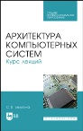 | Белугина, С. В. Архитектура компьютерных систем. Курс лекций / С. В. Белугина. – 2-е изд., стер. – Санкт-Петербург : Лань, 2024. – 160 с. – ISBN 978-5-507-48577-2. – Текст : электронный // Лань : электронно-библиотечная система : [сайт]. – URL: https://e.lanbook.com/book/356147 (дата обращения: 02.10.2023). – Режим доступа: для авторизир. пользователей.
ЛАНЬ.  Электронно-библиотечная система  http://e.lanbook.com/ | 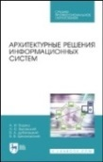 | Архитектурные решения информационных систем / А. И. Водяхо, Л. С. Выговский, В. А. Дубенецкий, В. В. Цехановский. – 3-е изд., стер. – Санкт-Петербург : Лань, 2023. – 356 с. – ISBN 978-5-507-46063-2. – Текст : электронный // Лань : электронно-библиотечная система : [сайт]. – URL: https://e.lanbook.com/book/296981 (дата обращения: 13.01.2023). – Режим доступа: для авторизир. пользователей.
ЛАНЬ.  Электронно-библиотечная система  http://e.lanbook.com/ | 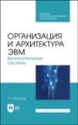 | Журавлев, А. Е. Организация и архитектура ЭВМ. Вычислительные системы / А. Е. Журавлев. – 3-е изд., стер. – Санкт-Петербург : Лань, 2023. – 144 с. – ISBN 978-5-507-48089-0. – Текст : электронный // Лань : электронно-библиотечная система : [сайт]. – URL: https://e.lanbook.com/book/341138 (дата обращения: 06.07.2023). – Режим доступа: для авторизир. пользователей.
ЛАНЬ.  Электронно-библиотечная система  http://e.lanbook.com/ | 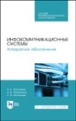 | Журавлев, А. Е. Инфокоммуникационные системы. Аппаратное обеспечение / А. Е. Журавлев, А. В. Макшанов, А. В. Иванищев. – 2-е изд., стер. – Санкт-Петербург : Лань, 2022. – 396 с. – ISBN 978-5-507-44963-7. – Текст : электронный // Лань : электронно-библиотечная система : [сайт]. – URL: https://e.lanbook.com/book/322610 (дата обращения: 18.01.2024). – Режим доступа: для авторизир. пользователей.

